云南省安全生产大检查长效机制管理系统
操作手册
（只含近期更新内容）
企业端

中国软件与技术服务股份有限公司
2017年1月
版权所有，侵权必究

目录
1.1 重点工程项目信息申报 1
1.1.1 功能说明 1
1.1.2 操作说明 1
1.1.2.1 重点工程项目基本信息填报 2
1.1.2.2 隧道信息填报 3
1.1.2.3 桥梁信息填报 4
1.1.2.4 设计单位信息填报 4
1.1.2.5 勘察单位信息填报 5
1.1.2.6 施工单位信息填报 5
1.1.2.7 工程项目监理单位信息填报 6
1.1.2.8 检测、监测/租赁/评价单位信息填报 6
1.1.2.9 施工图审查机构单位信息填报 7
1.1.2.10 质量检测机构单位信息填报 7
1.2 重点工程项目企业上报隐患时的功能变更 7
1.2.1 填写重大隐患 8
1.2.2 填写一般隐患 8

重点工程项目信息申报

功能说明
申报重点工程项目相关的信息，仅重点工程类型的企业需要填写。

操作说明
- 以重点工程企业的账号登录后，首页显示的内容包括：
- 重点工程企业的工程项目信息、
- 提醒信息、
- 企业自查上报情况、
- 一企一标备案情况、
- 项目参与单位信息、
- 桥梁、隧道信息。
其中第（1）、（5）、（6）是重点工程企业特有的信息。
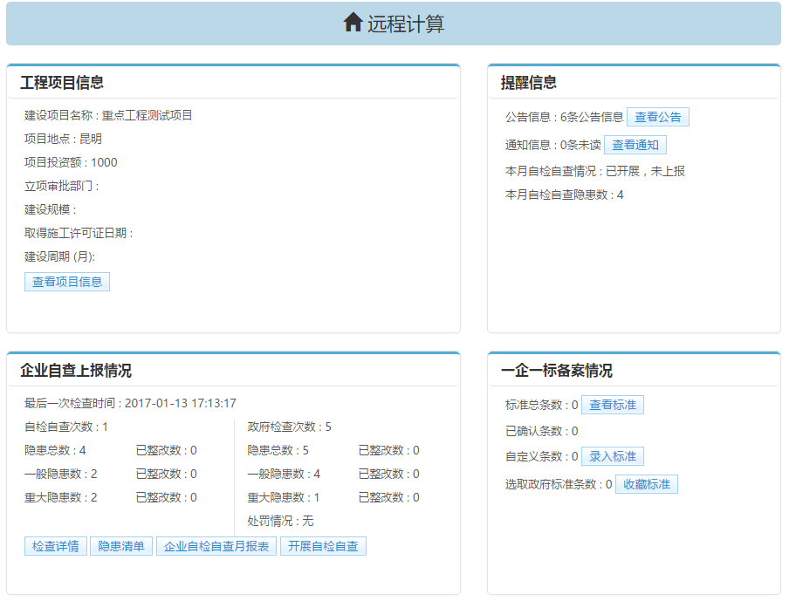
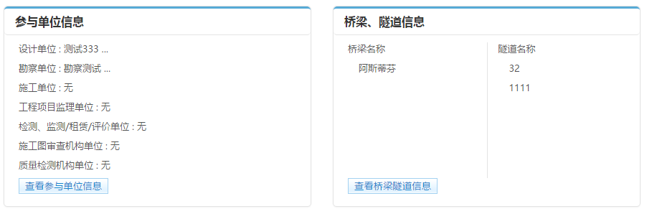
- 点击右上角的“查看项目信息”按钮，可打开重点工程项目信息的填报页面。

重点工程项目基本信息填报
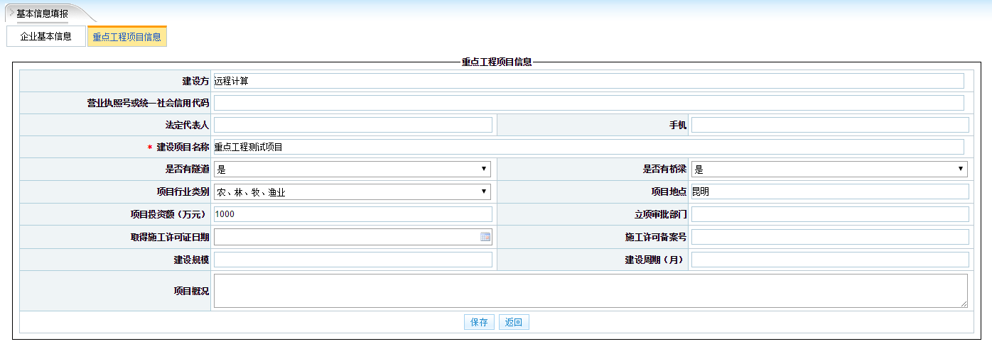
填写完上述项目基本信息，保存成功后，页面下方会出现填报桥梁、隧道信息、参与单位信息等填报内容，其中如果上面的信息中“是否有隧道”、“是否有桥梁”选择的是“否”的话，则不出现桥梁、隧道的填报项。
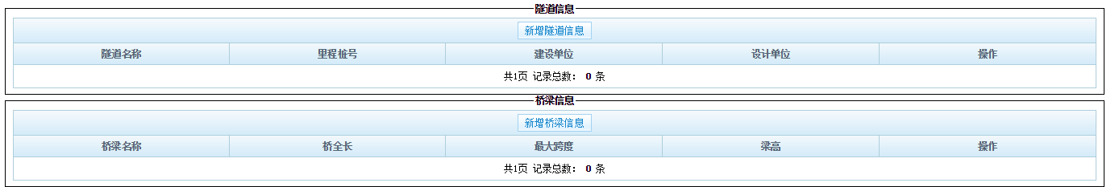
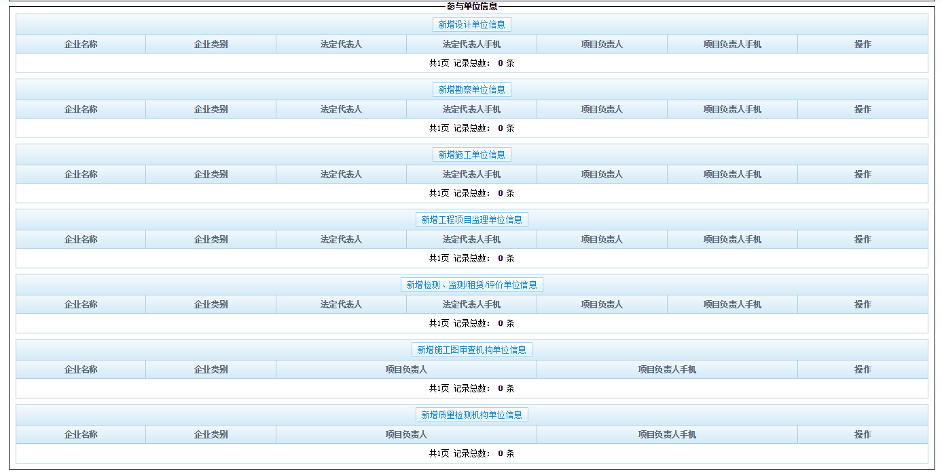

隧道信息填报
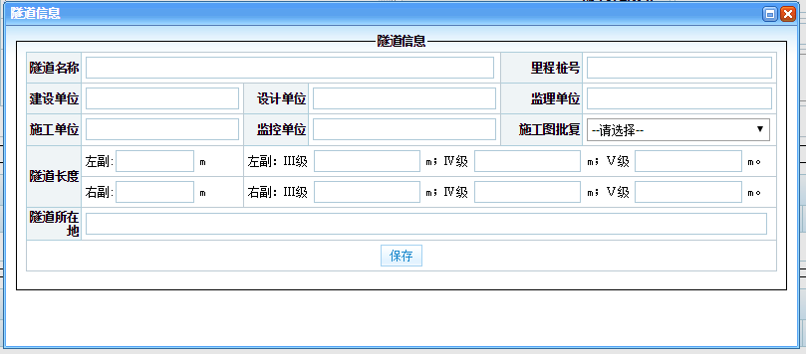
保存成功后，列表中新增一条隧道信息，可点击列表右边的操作栏，对隧道信息进行查看、修改、删除。

桥梁信息填报
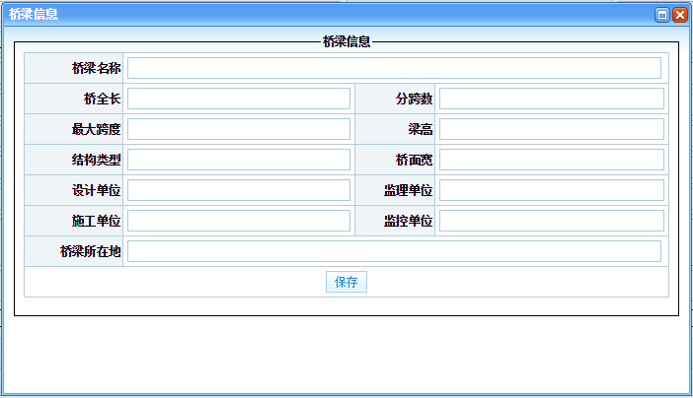
保存成功后，列表中新增一条桥梁信息，可点击列表右边的操作栏，对桥梁信息进行查看、修改、删除。

设计单位信息填报
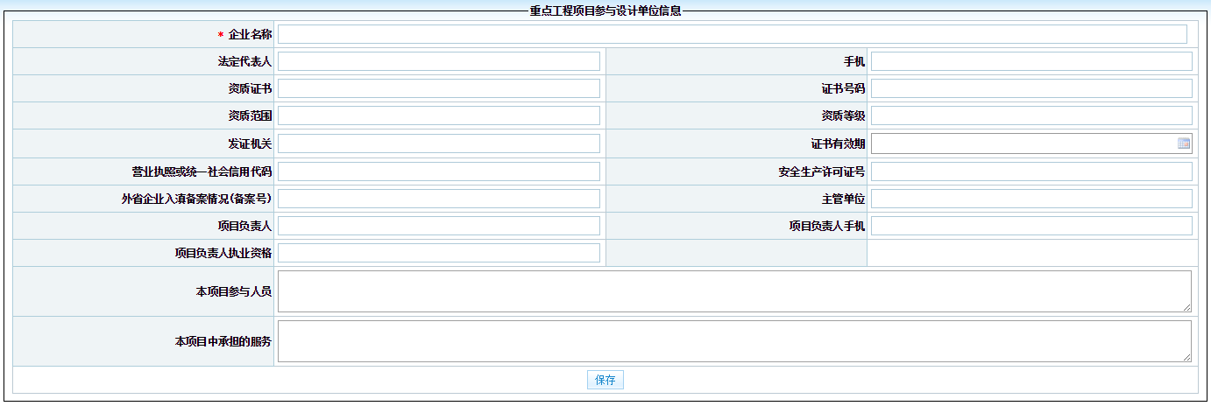
保存成功后，列表中新增一条设计单位信息，可点击列表右边的操作栏，对设计单位信息进行查看、修改、删除。

勘察单位信息填报
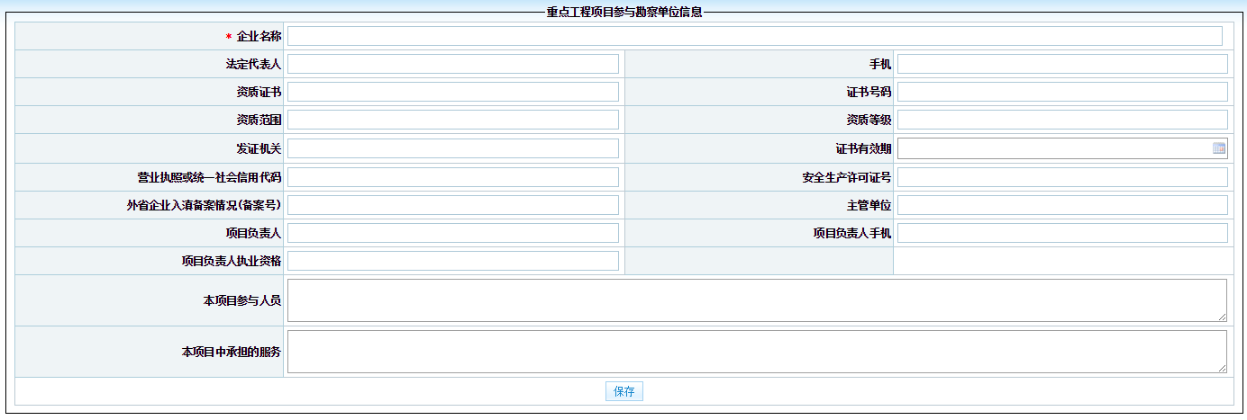
保存成功后，列表中新增一条勘察单位信息，可点击列表右边的操作栏，对勘察单位信息进行查看、修改、删除。

施工单位信息填报
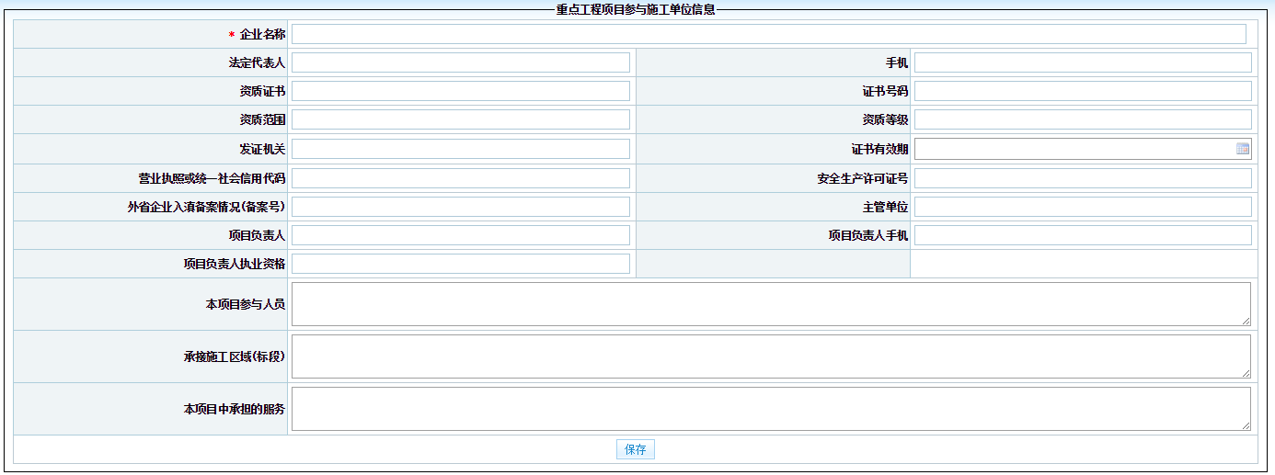
保存成功后，列表中新增一条施工单位信息，可点击列表右边的操作栏，对施工单位信息进行查看、修改、删除。

工程项目监理单位信息填报
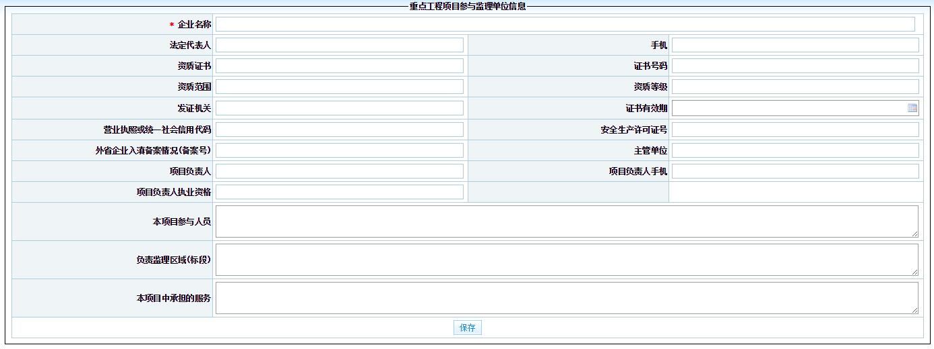
保存成功后，列表中新增一条工程项目监理单位信息，可点击列表右边的操作栏，对工程项目监理单位信息进行查看、修改、删除。

检测、监测/租赁/评价单位信息填报
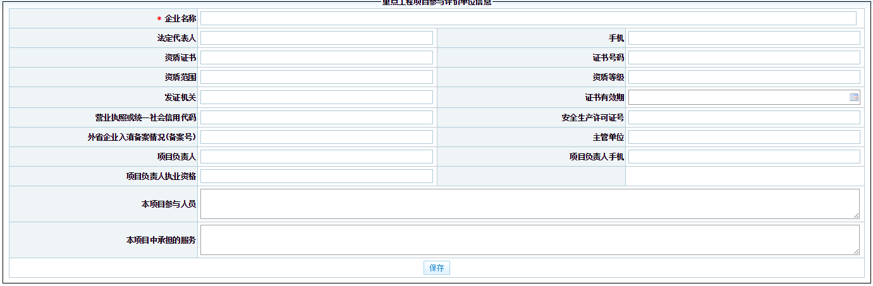
保存成功后，列表中新增一条检测、监测/租赁/评价单位信息，可点击列表右边的操作栏，对检测、监测/租赁/评价单位信息进行查看、修改、删除。

施工图审查机构单位信息填报
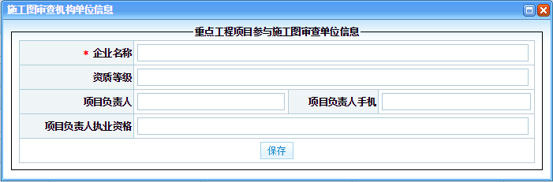
保存成功后，列表中新增一条施工图审查机构单位信息，可点击列表右边的操作栏，对施工图审查机构单位信息进行查看、修改、删除。

质量检测机构单位信息填报
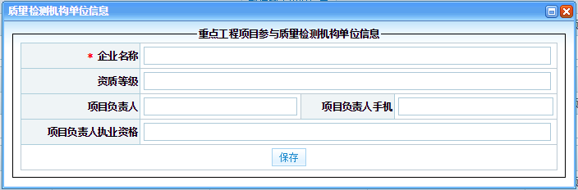
保存成功后，列表中新增一条质量检测机构单位信息，可点击列表右边的操作栏，对质量检测机构单位信息进行查看、修改、删除。

重点工程项目企业上报隐患时的功能变更
重点工程项目企业上报隐患时要多填写一个“隐患发现企业”的填报项。如果此下拉列表中没有选项或选项不完整，请先完善项目信息中的相关参与单位后再填写隐患信息。

填写重大隐患
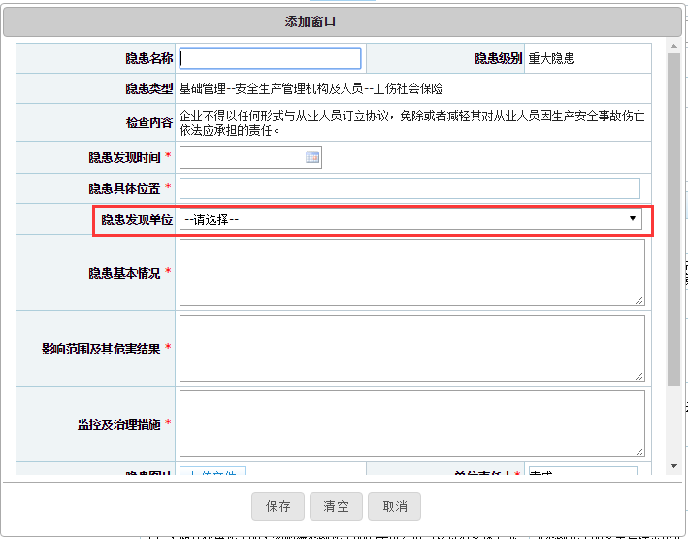

填写一般隐患
